

**Қазақстан Республикасы Мәдениет министрлігі Мәдениет комитетінің "Есік" мемлекеттік тарихи-мәдени қорық-мұражайы" республикалық мемлекеттік қазыналық кәсіпорнының тарихи-мәдени мұра объектілерінің қорғау аймақтарының, құрылыс салуды реттеу аймақтары мен қорғалатын табиғат ландшафты аймақтарының шекараларын бекіту туралы**

***Күшін жойған***

Алматы облысы мәслихатының 2013 жылғы 09 тамыздағы N 21-133 шешімі. Алматы облысының әділет департаментімен 2013 жылы 06 қыркүйекте N 2446 болып тіркелді. Күші жойылды - Алматы облыстық мәслихатының 2022 жылғы 8 тамыздағы № 24-120 шешімімен

      Ескерту. Күші жойылды - Алматы облыстық мәслихатының 08.08.2022 № 24-120 шешімімен (алғашқы ресми жарияланған күнінен кейін күнтізбелік он күн өткен соң қолданысқа енгізіледі).

      РҚАО ескертпесі.

      Құжаттың мәтінінде түпнұсқасының пунктуациясы мен орфографиясы сақталған.

      Қазақстан Республикасының 1992 жылғы 2 шілдедегі "Тарихи-мәдени мұра объектілерін қорғау және пайдалану туралы" Заңының 36-бабының 2-тармағына сәйкес, Алматы облысы әкімдігінің 2013 жылғы 27 маусымдағы N 05-33/4205 ұсынысы негізінде, Алматы облыстық мәслихаты **ШЕШІМ ҚАБЫЛДАДЫ:**

      1. Еңбекшіқазақ ауданында орналасқан "Қазақстан Республикасы Мәдениет министрлігі Мәдениет комитетінің "Есік" мемлекеттік тарихи-мәдени қорық-мұражайы" республикалық мемлекеттік қазыналық кәсіпорнының тарихи-мәдени мұра объектілерінің қорғау аймақтарының, құрылыс салуды реттеу аймақтары мен қорғалатын табиғат ландшафты аймақтарының шекаралары, осы шешімнің 1, 2, 3, 4 қосымшаларына сәйкес бекітілсін.

      2. Осы шешімнің орындалуын бақылау облыс әкімінің орынбасары Серік Мейірханұлы Мұқановқа жүктелсін (келісім бойынша).

      3. Осы шешім әділет органдарында мемлекеттік тіркелген күннен бастап күшіне енеді және алғаш ресми жарияланғаннан кейін күнтізбелік он күн өткен соң қолданысқа енгізіледі.

|  |  |
| --- | --- |
| Облыстық мәслихат |  |
| сессиясының төрағасы | Ж. Құлахметова |
| Облыстық мәслихат |  |
| хатшысы | Е. Келемсейіт |
| КЕЛІСІЛГЕН: |  |
| "Алматы облысының мәдениет |  |
| басқармасы" мемлекеттік |  |
| мекемесінің басшысы | Рахмет Разбекұлы Есдәулетов |
| 07 тамыз 2013 жыл |  |
| "Алматы облысының жер |  |
| қатынастары басқармасы" |  |
| мемлекеттік мекемесінің |  |
| басшысы | Ғалым Қасымұлы Тоқпейісов |

      06 тамыз 2013 жыл

|  |  |
| --- | --- |
|  | Алматы облыстық мәслихатының 2013 жылғы 09 тамыздағы "Қазақстан Республикасы Мәдениет министрлігі Мәдениет комитетінің "Есік" мемлекеттік тарихи-мәдени қорық-мұражайы" республикалық мемлекеттік қазыналық кәсіпорнының тарихи-мәдени мұра объектілерінің қорғау аймақтарының, құрылыс салуды реттеу аймақтары мен қорғалатын табиғат ландшафты аймақтарының шекараларын бекіту туралы" N 21-133 шешіміне 1 қосымша |

**Еңбекшіқазақ ауданында орналасқан "Қазақстан Республикасы**  
**Мәдениет министрлігі Мәдениет комитетінің "Есік" мемлекеттік**  
**тарихи-мәдени қорық-мұражайы" республикалық мемлекеттік**  
**қазыналық кәсіпорнының тарихи-мәдени мұра объектілерінің қорғау**  
**аймақтарының, құрылыс салуды реттеу аймақтары мен қорғалатын**  
**табиғат ландшафты аймақтарының шекаралары**

|  |  |  |  |  |  |  |
| --- | --- | --- | --- | --- | --- | --- |
| N р/с | Ескерткіштің атауы, мерзімделуі | Типология-  лық тиістілігі | Алаңы, га | | | Барлығы |
| Қорғау аймағы | Құрылыс салуды реттеу аймағы | Қорғала-  тын табиғат ландшаф-  ты аймағы |
| 1 | 2 | 3 | 4 | 5 | 6 | 7 |
| 1 | Есік бейіті (ерте темір ғасыры, біздің дәуірімізге дейінгі VII ғасыр – біздің дәуіріміздің XІ ғасыры N 1-47 қорғандар N 51-56 қорғандар) | Археоло-  гиялық | 398 | 416 | 177 | 991 |
| 2 | Рахат қонысы (ерте темір ғасыры, біздің дәуірімізге дейінгі VII ғасыр - біздің дәуіріміздің XІ ғасыры) | Археоло-  гиялық | 5,2 | 15 | 63 | 83,2 |
| 3 | Өрікті қонысы (ерте темір ғасыры біздің дәуірімізге дейінгі VII ғасыр - біздің дәуіріміздің XІ ғасыры) | Археоло-  гиялық | 19,5 | - | 44 | 63,5 |

|  |  |
| --- | --- |
|  | Алматы облыстық мәслихатының 2013 жылғы 09 тамыздағы "Қазақстан Республикасы Мәдениет министрлігі Мәдениет комитетінің "Есік" мемлекеттік тарихи-мәдени қорық-мұражайы" республикалық мемлекеттік қазыналық кәсіпорнының тарихи-мәдени мұра объектілерінің қорғау аймақтарының, құрылыс салуды реттеу аймақтары мен қорғалатын табиғат ландшафты аймақтарының шекараларын бекіту туралы" N 21-133 шешіміне 2 қосымша |

**Еңбекшіқазақ ауданында орналасқан "Есік бейіті" тарихи-мәдени**  
**мұра объектісінің (ерте темір ғасыры, біздің дәуірімізге**  
**дейінгі VII ғасыр–біздің дәуіріміздің XІ ғасыры N 1-47**  
**қорғандар және N 51-56 қорғандар) қорғау аймағының, құрылыс**  
**салуды реттеу аймағы мен қорғалатын табиғат ландшафты аймағы**  
**шекараларының карта-схемасы**

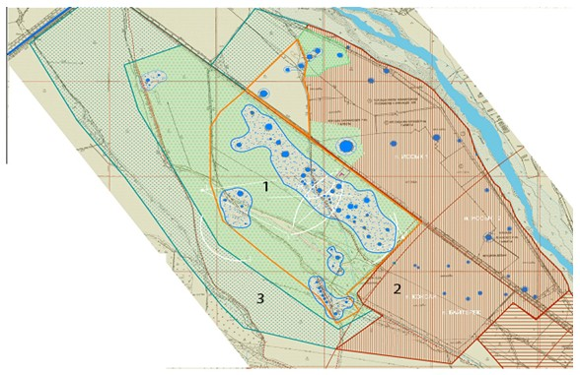

      1. Қорғау аймағының алаңы: 398 га.

      2. Құрылыс салуды реттеу аймағының алаңы: 416 га.

      3. Қорғалатын табиғат ландшафты аймағының алаңы: 177 га.

      4. Барлығы: 991 га.

|  |  |
| --- | --- |
|  | Алматы облыстық мәслихатының 2013 жылғы 09 тамыздағы "Қазақстан Республикасы Мәдениет министрлігі Мәдениет комитетінің "Есік" мемлекеттік тарихи-мәдени қорық-мұражайы" республикалық мемлекеттік қазыналық кәсіпорнының тарихи-мәдени мұра объектілерінің қорғау аймақтарының, құрылыс салуды реттеу аймақтары мен қорғалатын табиғат ландшафты аймақтарының шекараларын бекіту туралы" N 21-133 шешіміне 3 қосымша |

**Еңбекшіқазақ ауданында орналасқан "Рахат қонысы" тарихи-мәдени**  
**мұра объектісінің (ерте темір ғасыры, біздің дәуірімізге**  
**дейінгі VII ғасыр - біздің дәуіріміздің XІ ғасыры) қорғау**  
**аймағының, құрылыс салуды реттеу аймағы мен қорғалатын табиғат**  
**ландшафты аймағы шекараларының карта-схемасы**

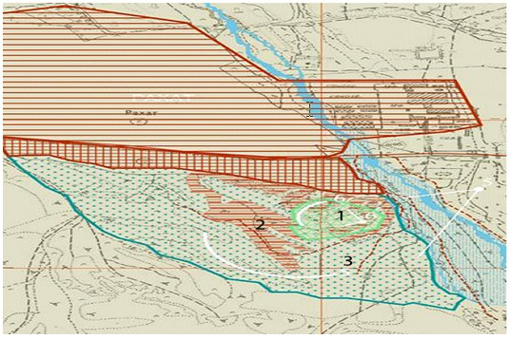

      1. Қорғау аймағының алаңы: 5,2 га.

      2 Құрылыс салуды реттеу аймағының алаңы: 15 га.

      3. Қорғалатын табиғат ландшафты аймағының алаңы: 63 га.

      4. Барлығы: 83, 2 га.

|  |  |
| --- | --- |
|  | Алматы облыстық мәслихатының 2013 жылғы 09 тамыздағы "Қазақстан Республикасы Мәдениет министрлігі Мәдениет комитетінің "Есік" мемлекеттік тарихи-мәдени қорық-мұражайы" республикалық мемлекеттік қазыналық кәсіпорнының тарихи-мәдени мұра объектілерінің қорғау аймақтарының, құрылыс салуды реттеу аймақтары мен қорғалатын табиғат ландшафты аймақтарының шекараларын бекіту туралы" N 21-133 шешіміне 4 қосымша |

**Еңбекшіқазақ ауданында орналасқан "Өрікті қонысы" тарихи-мәдени**  
**мұра объектісінің (ерте темір ғасыры біздің дәуірімізге дейінгі**  
**VII ғасыр - біздің дәуіріміздің XІ ғасыры) қорғау аймағы мен**  
**қорғалатын табиғат ландшафты аймағы шекараларының карта-схемасы**

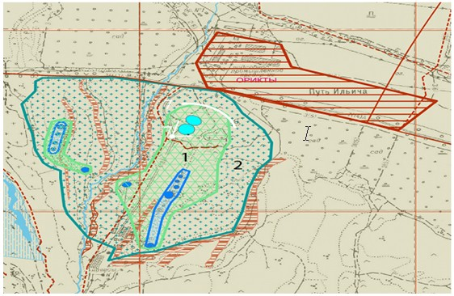

      1. Қорғау аймағының алаңы: 19,5 га.

      2 Қорғалатын табиғат ландшафты аймағының алаңы: 44 га.

      3. Барлығы: 63.5 га.

© 2012. Қазақстан Республикасы Әділет министрлігінің «Қазақстан Республикасының Заңнама және құқықтық ақпарат институты» ШЖҚ РМК